Účast speciálních tříd v projektu OKD „Cesta ke zdraví“ v soutěži o nejlépe připravený pokrm z brambor.

„Bramborový koláč“
V rámci projektu OKD „Cesta ke zdraví“ se žáci třídy VIII. C a IX. C zúčastnili soutěže o nejlépe připravený pokrm z brambor. Společně jsme vybrali recept z kuchařské knihy „ Český rok“ vydané v roce 1957. Všichni jsme byli plni očekávání, jak se nám recept našich babiček povede. S elánem a chutí jsme se pustili do práce a netrpělivě vyčkávali, jak to naše pečení dopadne. Vůně, která se linula celou školou, nám napovídala, že náš koláč bude „ nejlepší“. Výsledek se dostavil…. Školní porota nás obodovala velkou jedničkou a všichni měli zájem o náš „babiččin“ recept. Nám chutnalo taky – nezůstal ani drobeček, tak snad máme naději na hezké umístění.

Mgr. Šárka Pětrašková, Mgr. Iva Šebestová, Monika Němcová, Táťána Maroszová
V Karviné 15. 11. 2017

Výroba těsta

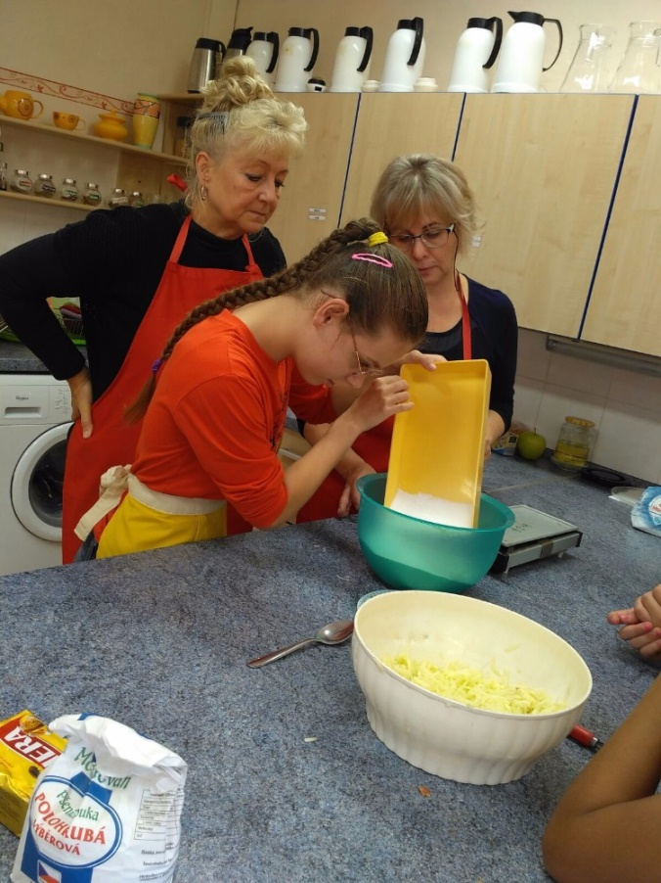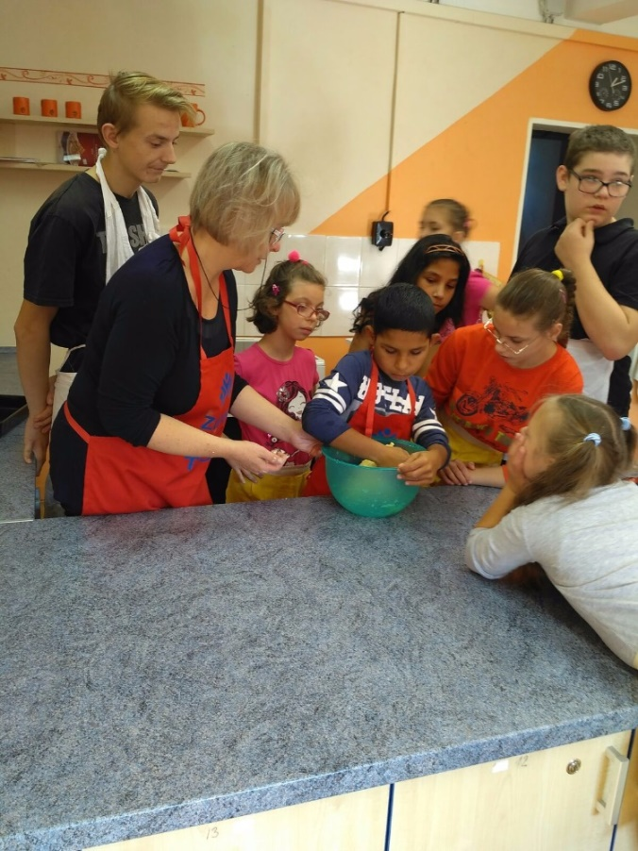

Příprava jablek

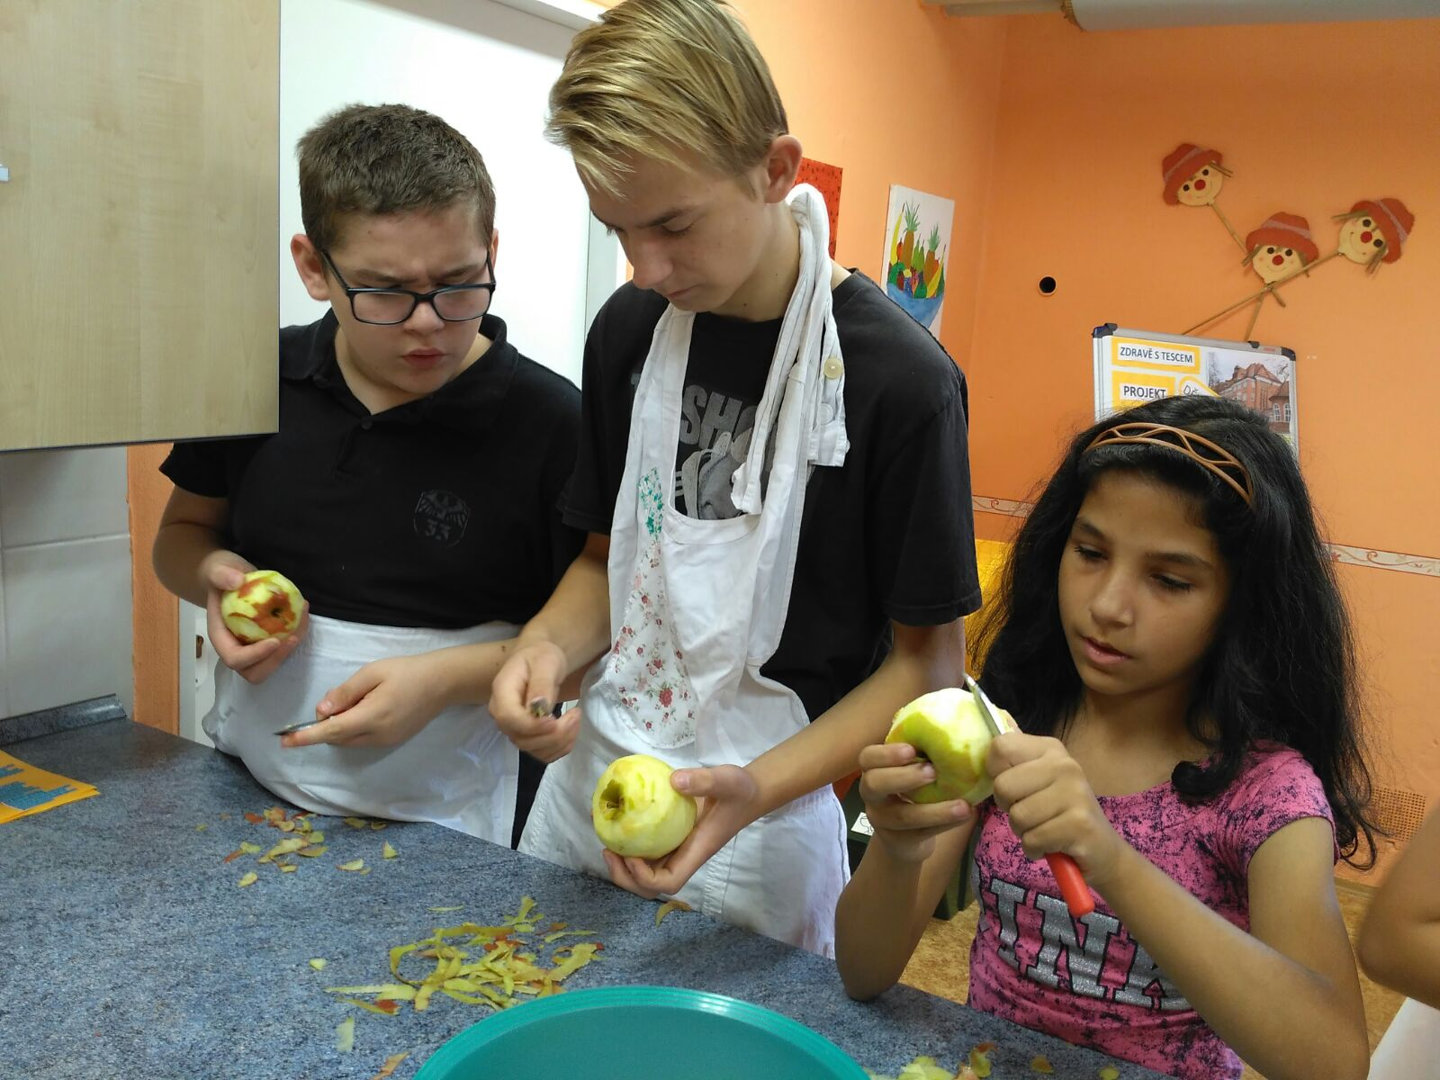

Příprava koláče na plech

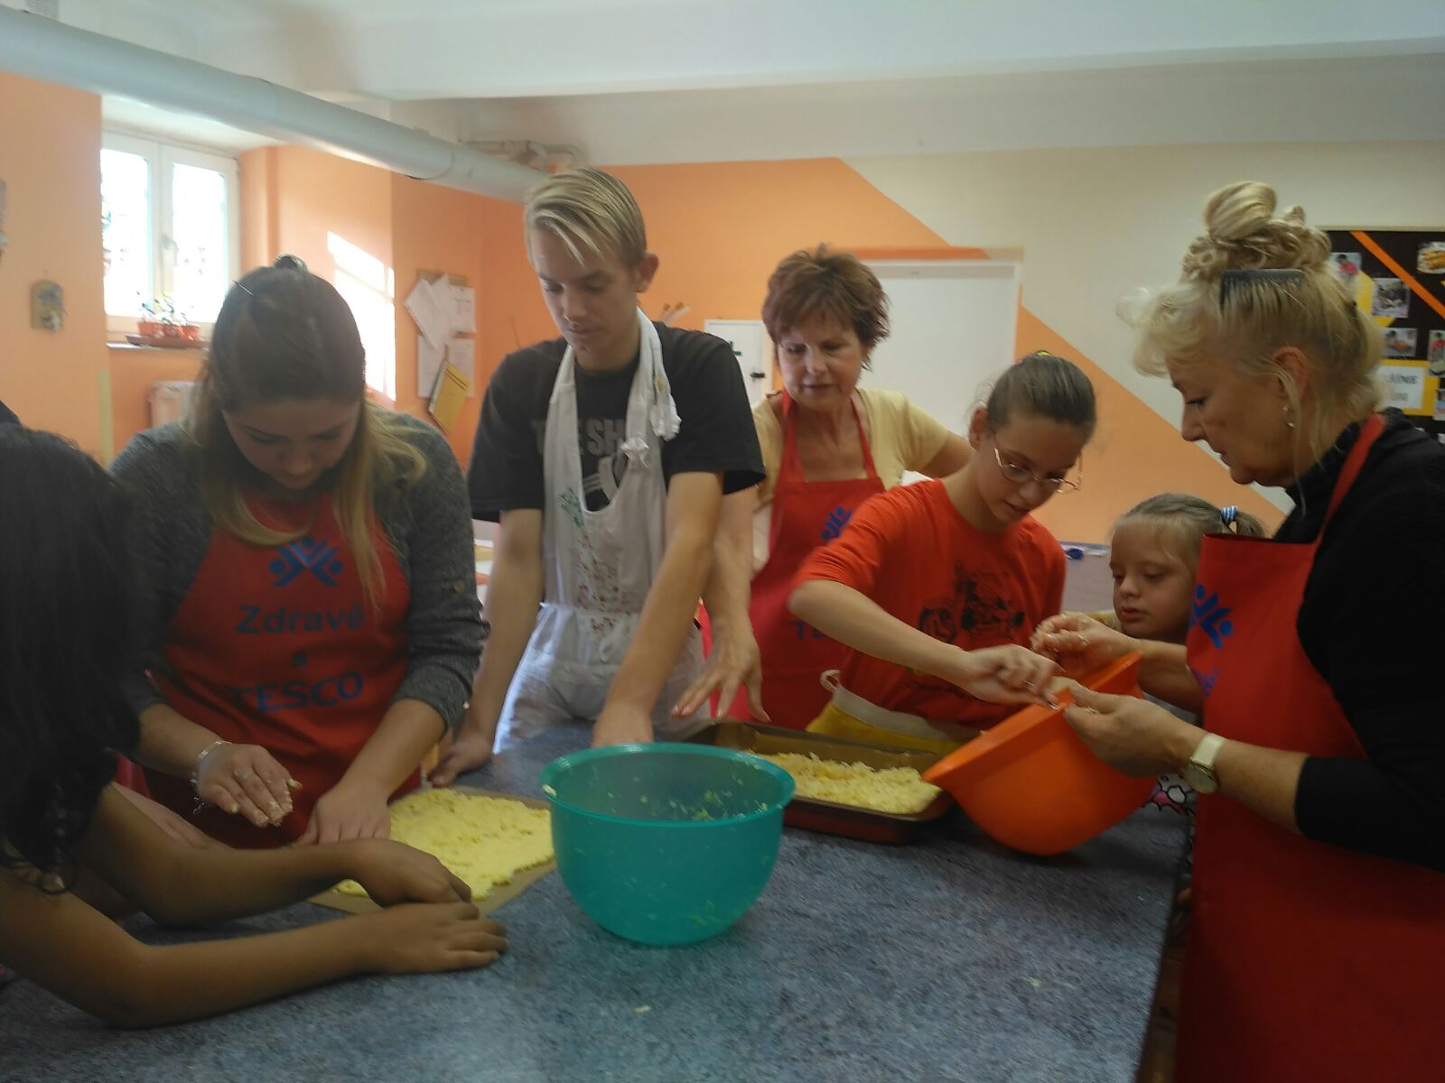

A je to !!!
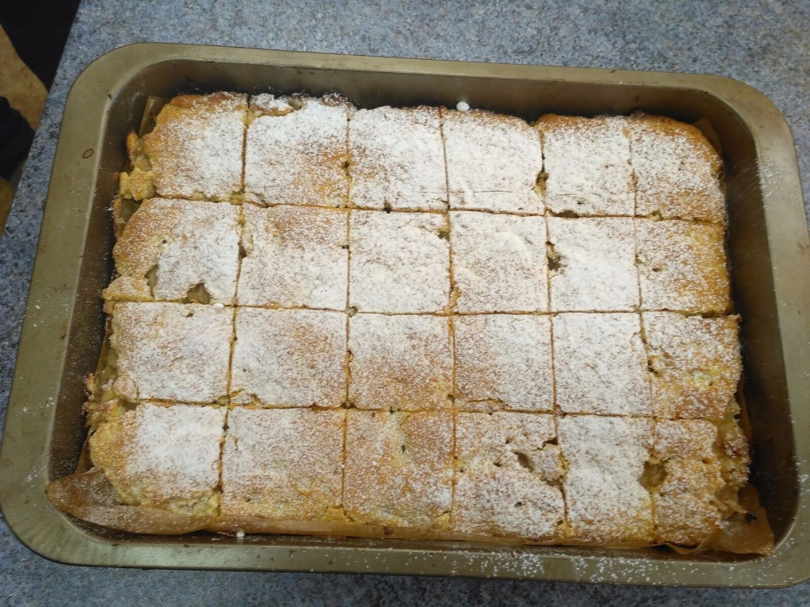

Dobrou chuť!

